**Livrable 3 – Fonctionnalités des fournisseurs**

**Projet Android**

SEG2505 — Introduction au génie logiciel

Automne 2018

Travail présenté à : Miguel Garzon

**Groupe :  The Odd Seagulls**

Lamya Abaline 300038880

Manal Abaline 300038881

Raïssa Mohamed Abdillahi 8671145

Brian Laliberté 300023551

Mouna Laouane 300023986

Université d’Ottawa

20 novembre 2018

**UML**

voir UML_Livrable3.pdf

**Testing**

Livrable 1

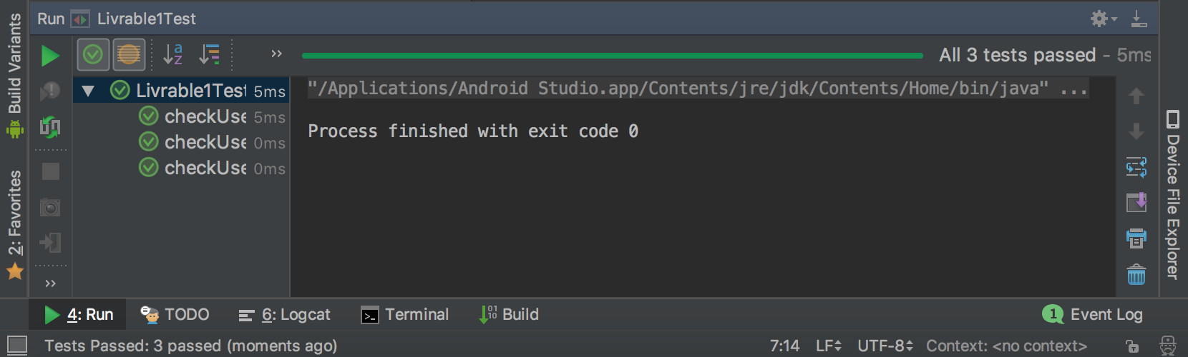

Livrable 2

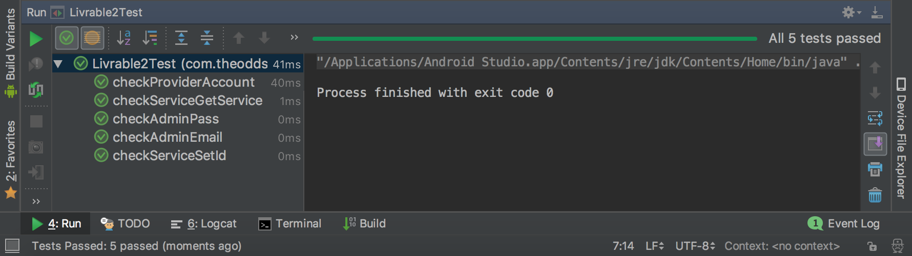

Livrable 3

